JAK ODŻYWIAĆ DZIECI, WSPIERAĆ ICH ROZWÓJ?
KILKA PRZEPISÓW NA ZDROWE POSIŁKI DLA NASZYCH DZIECI

OWSIANKA DLA ZDROWEGO BRZUCHA
- 1 l wrzątku (woda, mleko lub mleko roślinne)
- Suszone owoce pokrojone w kostkę np. 4 morele, garść rodzynek, może być też szczypta cynamonu
- Wiórki kokosowe (ok ¼ szklanki)
- 2 szklanki płatków owsianych
- Szczypta kardamonu
- Odrobina soli
Gotujemy ok. 30-40 minut – na maleńkim ogniu. Dodajemy 2 jabłka, obrane i starte na tarce. Gotujemy jeszcze 5-10 min. Tej potrawy prawie nie trzeba dosładzać, słodycz owoców jest wystarczająca. Można posłodzić miodem na talerzu.

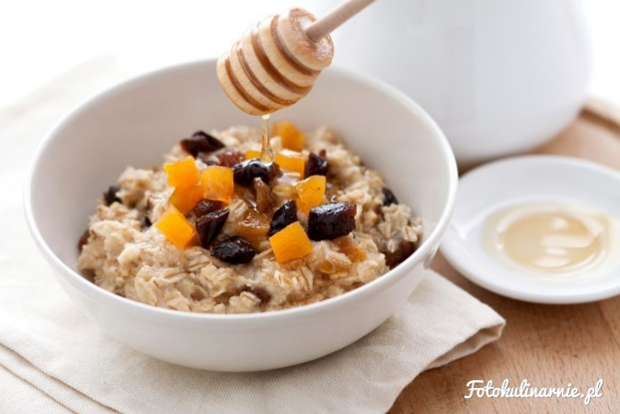

PASTA SŁONECZNIKOWA SUPERBOHATERA

- 1 szklanka słonecznika namoczonego przez 1 h w gorącej wodzie
- 2 suszone pomidory (z zalewy)
- 1 ząbek czosnku
- Natka pietruszki – 1 łyżka
- Posiekany koperek – 1 łyżka
- Sok z cytryny
- Sól, pieprz
- 1 łyżka koncentratu pomidorowego
Wszystkie składniki zblendować na gładką masę, w trakcie dolewać wody, tak aby pasta była kremowa.

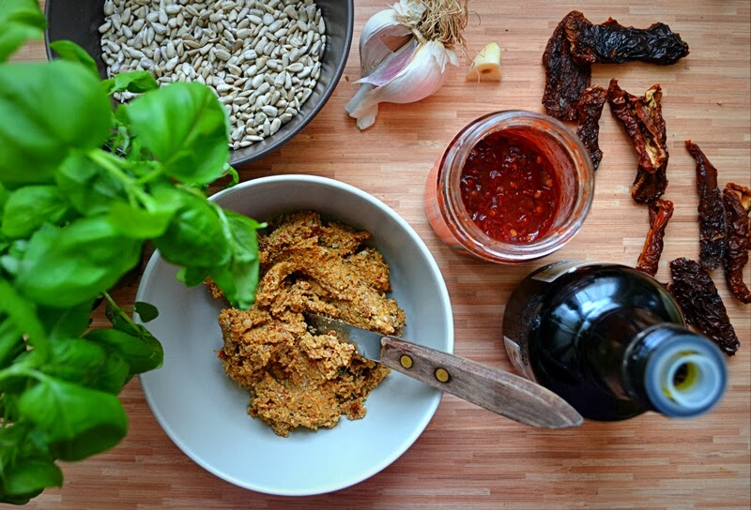

PASTA Z CIECIERZYCY
I SUSZONYCH POMIDORKÓW

Składniki:
- Cieciorka (puszka)
- Czosnek (2 ząbki)
- Oliwa (2 łyżki)
- Cytryna (1/2 sztuki)
- Suszone pomidory (1/2 słoiczka)
- Sól/pieprz

Wykonanie:
Czosnek obierz i przepuść przez praskę lub rozgnieć bokiem noża; w naczyniu umieść ciecierzycę, suszone pomidory, 1-2 łyżki soku z cytryny, dodaj szczyptę soli i pieprzu. Wszystkie składniki zblenduj, w razie potrzeby dodaj kilka łyżek zimnej wody
Nałóż pastę na pieczywo, pokrój na mniejsze kawałki (kostka, ćwiartki).
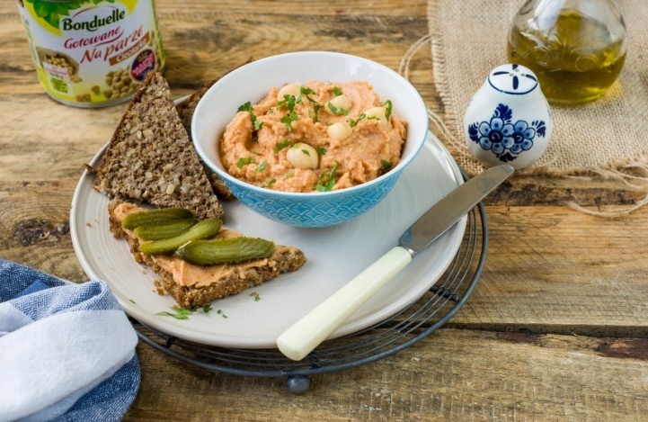
POWER POMIDORÓWKA
Składniki
- 2 marchwie
- 1 pietruszka
- 1 mały por
- duże opakowanie passaty pomidorowej ew. 2 puszki
- 200 g soczewicy czerwonej (z reguły jest to ½ opakowania)
- Posiekana nać pietruszki
- 2 łyżki oleju
- 1 łyżka soli
- Przyprawy: szczypta tymianku, majeranku, cząbru, oregano, estragonu, kurkumy i białego pieprzu
Marchewkę, pietruszkę i pora obieramy i kroimy w półtalarki. Do dużego garnka wlewamy odrobinę wody na dno i gdy zawrze dolewamy oleju i wrzucamy pora. Podduszamy przez około 1 minutę, następnie dodajemy pozostałe warzywa oraz soczewicę i przyprawy i dusimy kolejne 3 minuty. Zalewamy wszystko wrzątkiem (około 1,5 l), gotujemy około ½ godziny, dodajemy pomidory i gotujemy jeszcze 15 min. Całość blendujemy. Na koniec dodajemy posiekaną natkę pietruszki.

BUDYŃ JAGLANY (DOMOWE MONTE)

Składniki:
- Mleko krowie lub napój roślinny (4 szklanki)
- Kasza jaglana (1 szklanka)
- Daktyle (30 sztuk)
- Gorzka czekolada (lub naturalne kakao)
- Oliwa (1 łyżka)
- Szczypta soli

Wykonanie:
Kaszę jaglaną przepłukujemy wrzątkiem, następnie odcedzamy, czynność powtarzamy. Wsypujemy kaszę do rondelka z grubym dnem, dodajemy napój lub mleko, daktyle, olej, szczyptę soli. Gotuj na bardzo małym ogniu przez 15-20 min., kasza musi być miękka. Rozdrobnioną czekoladę dodaj do gorącej kaszy, mieszaj do rozpuszczenia, zdejmij z ognia i zmiksuj przy pomocy blendera ręcznego na gładki budyń.

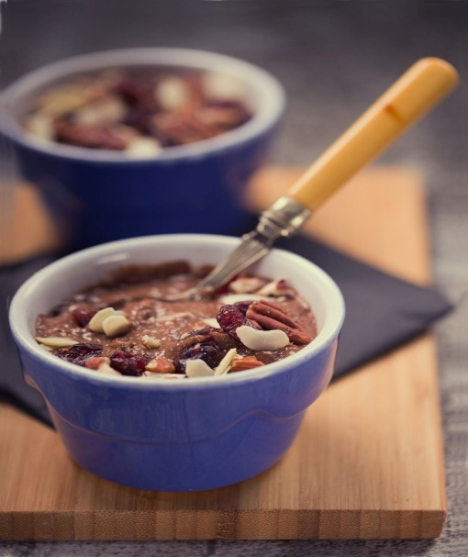
ZIELONY KOKTAJL MOCY
- Kefir (opcjonalnie mleko roślinne – ryżowe lub migdałowe)
- Banany
- Szpinak lub roszponka
- Siemię lniane (świeżo mielone)

Zmiksuj wszystkie składniki do gładkiej konsystencji.

